Интернет-конкурс программно-методических материалов
«Обучение без границ» - 2018.

Направление конкурса.
«Практики обучения и воспитания обучающихся с ограниченными возможностями здоровья в урочной деятельности».

Название работы.
Ознакомление с театральными профессиями.

Автор: Ефимкина Вероника Алексеевна
воспитатель
муниципального казенного
дошкольного образовательного учреждения
«Детский сад № 8» Коркинского муниципального района.

Электронный адрес: efimkina-1968@mail.ru

Коркино, 2018 год.
Аннотация.
Предлагаемый материал интегрированного занятия для детей 6-7 лет с ограниченными возможностями здоровья (тяжелыми нарушениями речи) является результатом методической деятельности педагога. Автором представлены:
- конспект НОД. Тема «Ознакомление с театральными профессиями».
Занятие построено по технологии игрового обучения. Занятие соответствует требованиям адаптированной основной образовательной программы дошкольного образовательного учреждения.
Программное содержание. Познакомить детей с некоторыми театральными профессиями. Предоставить возможность попробовать себя в роли режиссёра, костюмера, гримёра, декоратора, осветителя; почувствовать значимость каждой профессии. Активизировать и расширить словарь по теме «Театр». Совершенствовать звуковую культуру речи, интонационный строй, диалогическую речь. Развивать творческие способности, фантазию, воображение с помощью рисования гуашью, создавая образ героя.
Воспитывать уважительное отношение друг к другу, умение взаимодействовать и договариваться, устанавливать ролевые отношения. Развивать у детей интерес к театральной игровой деятельности. Продолжать учить детей творчески решать проблемные ситуации.
Материалы и оборудование. Наборы костюмов, парики, мелкие атрибуты, веточки дерева, пластилин, тесьма, кисти, краски, фонарики, музыкальный материал.

Прогнозируемый результат.
Одно из основных направлений работы ДОУ – это ранняя профориентация дошкольников в условиях ФГОС.
Авторское интегрированное занятие предусматривает включение данного компонента. В игровой форме происходит ознакомление с театральными профессиями (актер, режиссер, костюмер, гример, осветитель, художник, декоратор). В игре в театр детям предлагается быть тем или иным сотрудником театра. Эти роли имеют место в творческих играх-импровизациях, этюдных зарисовках. В ходе занятия дети с ОВЗ (с тяжелыми речевыми нарушениями) проявляют творческую и коммуникативную активность, раскрепощенность.

Ход занятия
Воспитатель:
-Проходите, рассаживайтесь. Ребята, вы уже знаете много профессий. Сегодня мне хочется рассказать о творческих профессиях. Мы сегодня с вами поговорим о театре.
Что такое ТЕАТР? Зачем люди ходят в театр? (Ответы детей.)
Правильно. Театр – это праздник. Большинство людей ходят в театр для того, чтобы отдохнуть, развлечься, посмотреть спектакль.
Но для некоторых людей Театр - это Работа. Подумайте и скажите, кто работает в театре. (Ответы детей.)
Воспитатель показывает карточку с напечатанным словом «режиссер»:
-И одна из главных профессий в театре – это… (дети читают: режиссёр) Давайте поиграем: вы РЕЖИССЁРЫ.
Режиссёр подбирает актёров на роли в спектакле, проводит репетиции, советует, как двигаться актёру, произносить текст.
Сначала надо определиться со сказкой, которую будем ставить в театре. (Дети предлагают.) Да, вариантов очень много, я предлагаю остановиться постановке сценки к стихотворению «Волк и лиса». Кто написал стихотворение «Волк и лиса»? (С. Я. Маршак.)
Теперь необходимо выбрать актёров для нашей сценки. (Дети предлагают, обосновывают свой выбор)
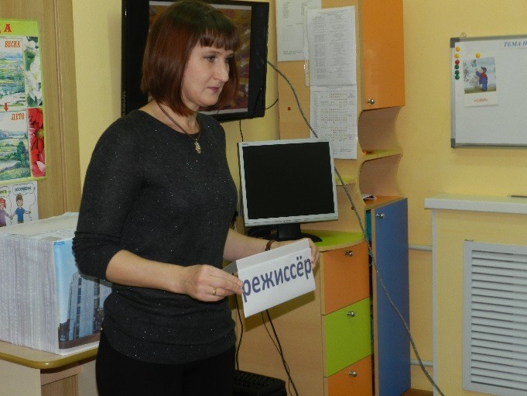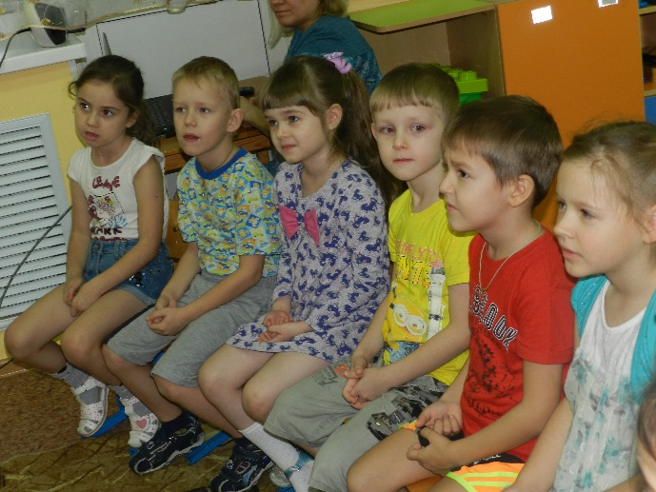
- Как вы думаете, ребята похожи на лису и волка в такой одежде? (Ответы детей)
-Что будем делать? (Ответы детей)
-В театре обязательно должен быть человек, который подбирает артистам костюмы для ролей, это и обувь, и парик, и головной убор; гладит костюм и, если нужно, то стирает.
–Я вам подскажу. Название этой профессии произошло от слова КОСТЮМ. Может, кто знает, как называется эта профессия? (Ответы детей.)
-Это КОСТЮМЕР или ХУДОЖНИК ПО КОСТЮМУ.
Воспитатель:
-Сейчас вы будите костюмерами и подберёте нашим актёрам костюм лисы и волка. Пройдём в костюмерную. (Дети подходят к стойке с костюмами и выбирают нужные костюмы).
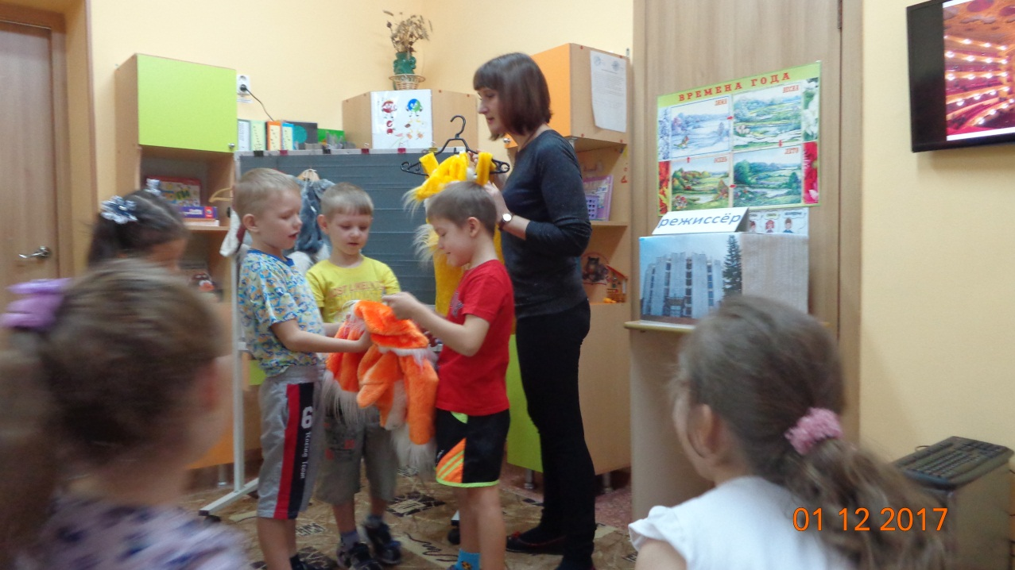
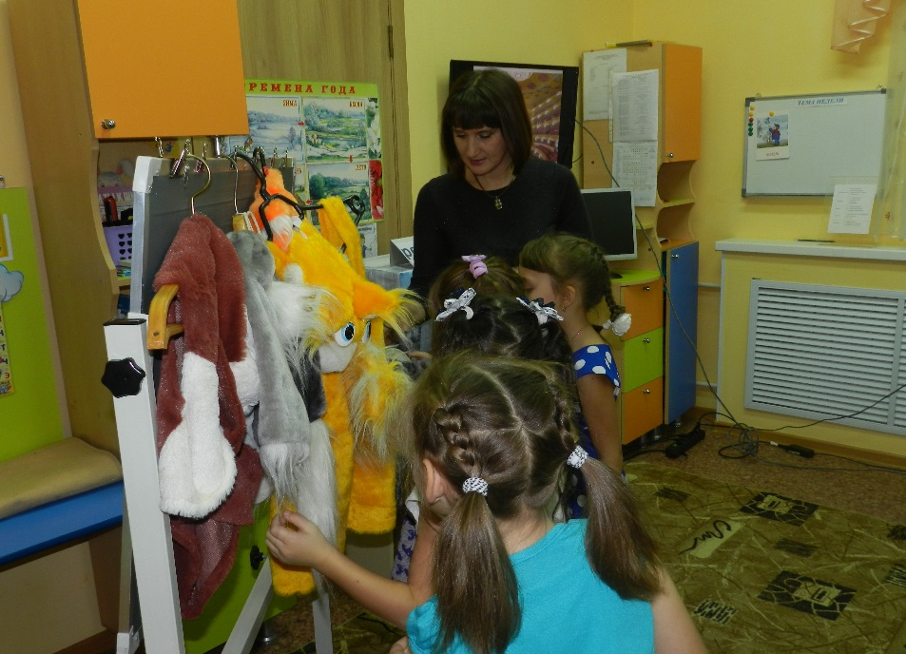
Воспитатель:
-Костюмы мы подготовили. Теперь актёрам можно выходить на сцену? (Если дети не догадываются, то наводящими вопросами подвести их к мысли о том, что кроме костюма, нужны грим и парик).
Есть очень нужная профессия в театре - это, человек, который накладывает на лицо актёра специальный грим помогает артисту изменить своё лицо, подбирает подходящие парики.
Как вы думаете, как называется эта профессия?
-Ребята, предлагаю стать ГРИМЁРАМИ.
Для начала попробуйте загримировать вот эти лица-заготовки. Выберите себе сказочного персонажа – Лису или Волка.
Дети самостоятельно выбирают материал для работы и выполняют задание.
Мы «Гримёры»
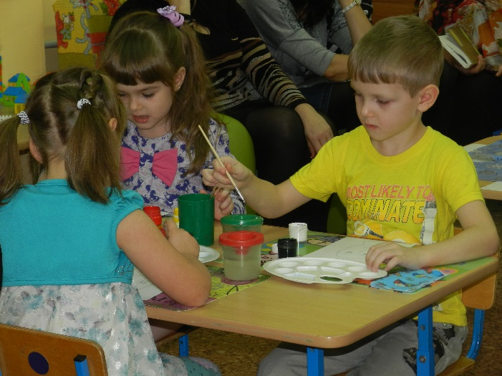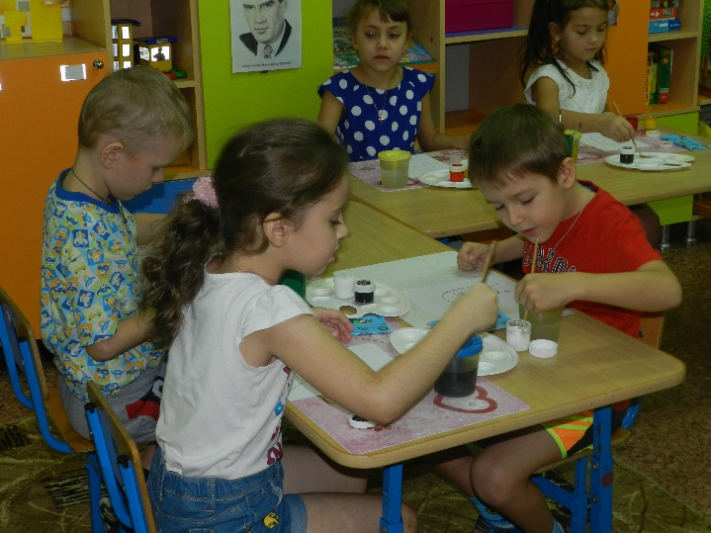
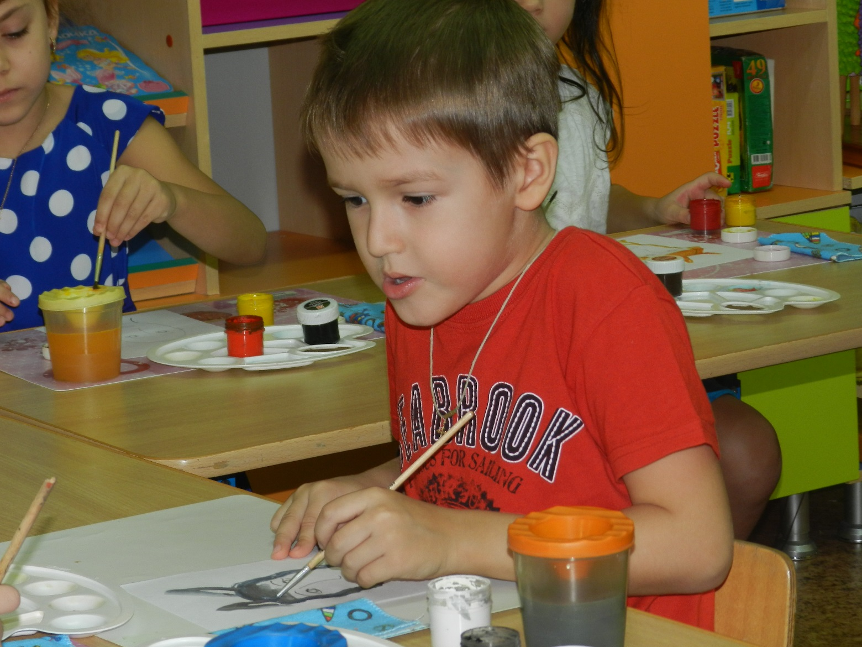

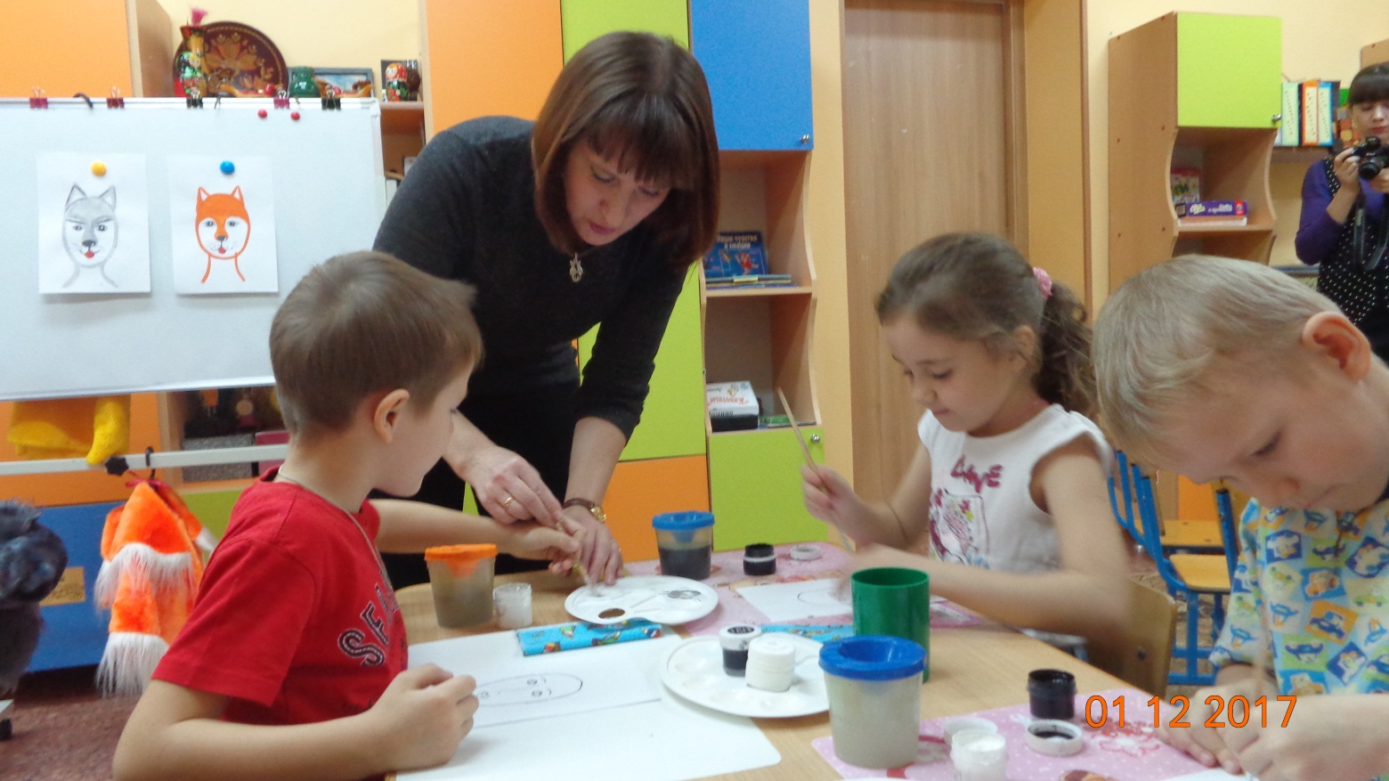
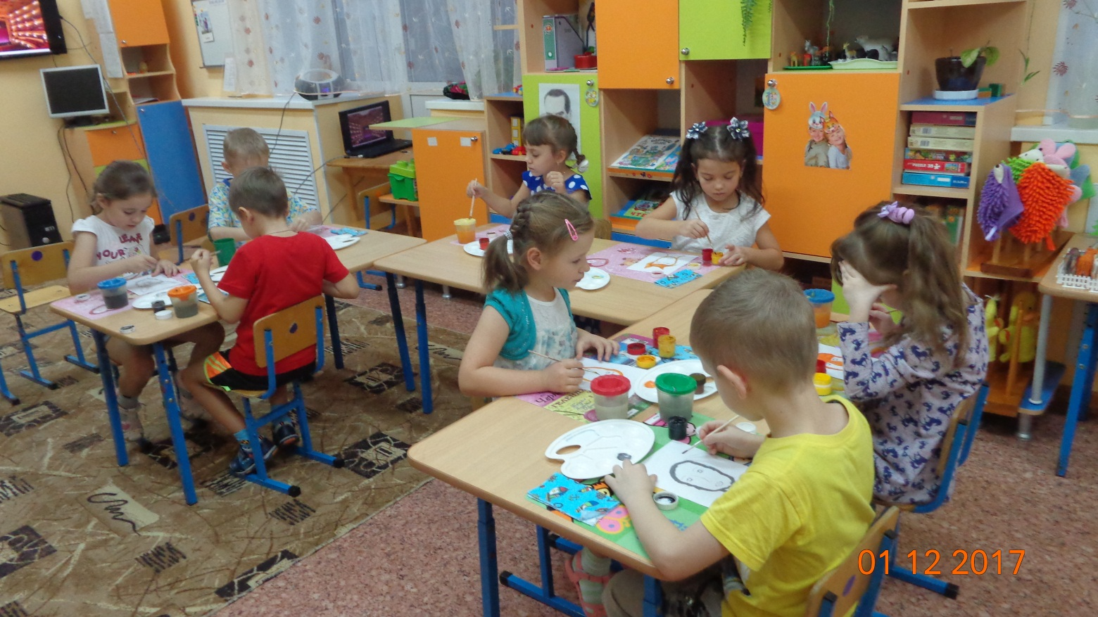
Воспитатель:
-Теперь у актёров есть и костюм и грим. (нежным голосом говорю). Похожи ребята на своих героев? Они правильно двигаются?
-Придётся вам снова стать…. Режиссёрами и показать, как должна себя вести АКТРИСА для того, чтобы быть похожей на лису.
(Дети высказывают свои предположения, изображают походку, мимику, жесты. Пантомима.)

Режиссёры подбирают актёров.
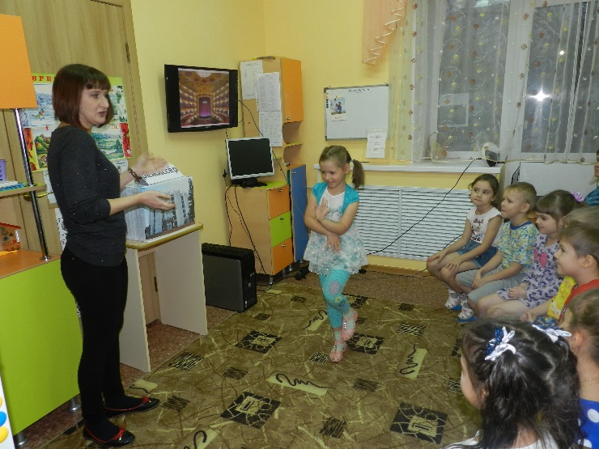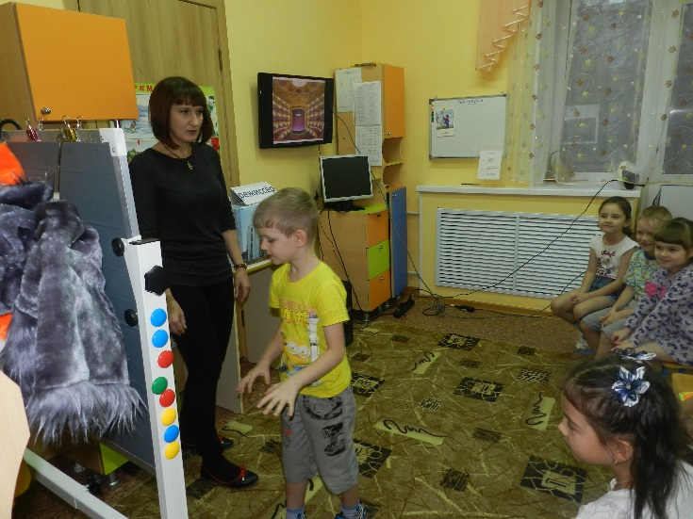
Воспитатель:
-Теперь актриса очень похожа на свою героиню – Лису. Но наша лиса находится в детском саду, ходит с воспитателем на прогулку… . Но, может, она должна жить в другом месте? (Ответы детей.)
-Правильно, лиса, волк живут в лесу. Как же можно в театре на сцене изобразить лес? Что для этого нужно? Да, всё это называется ДЕКОРАЦИЯ - УКРАШЕНИЕ СЦЕНЫ. (Выслушав предложения детей, обратить внимание на декорации.)
-В театре есть профессия – ДЕКОРАТОР - этот человек готовит сцену к спектаклю, если нужен лес, то изготовит красивые деревья и т.д.
Предлагаю стать декораторами. (Изготовление деревьев из веток, тесьмы, пластилина.)
Мы декораторы!
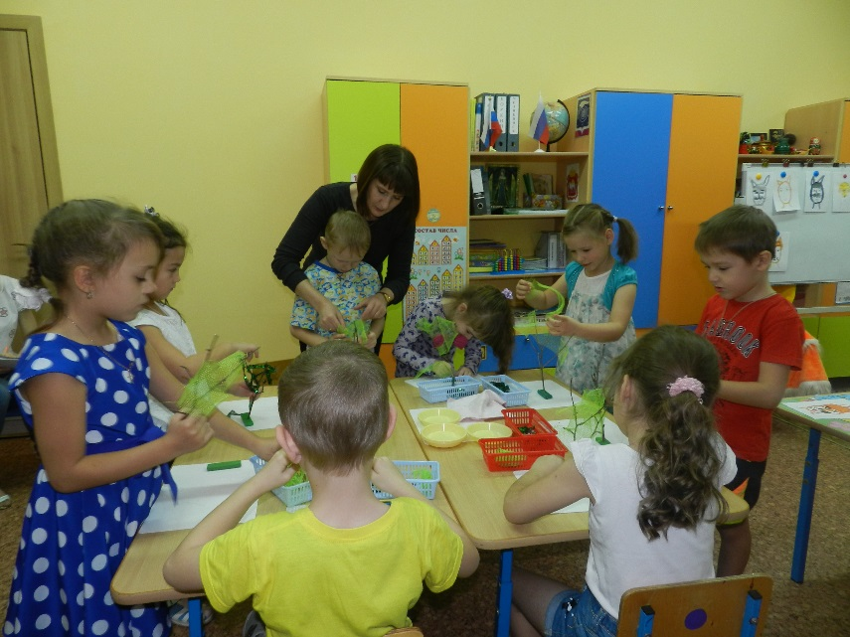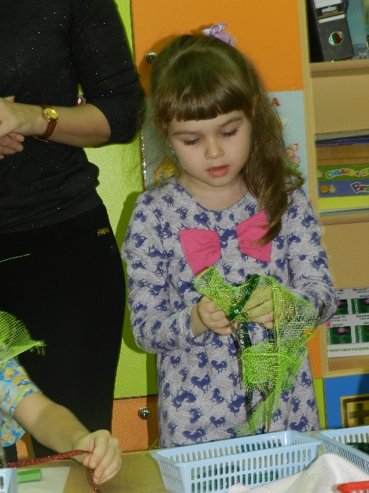
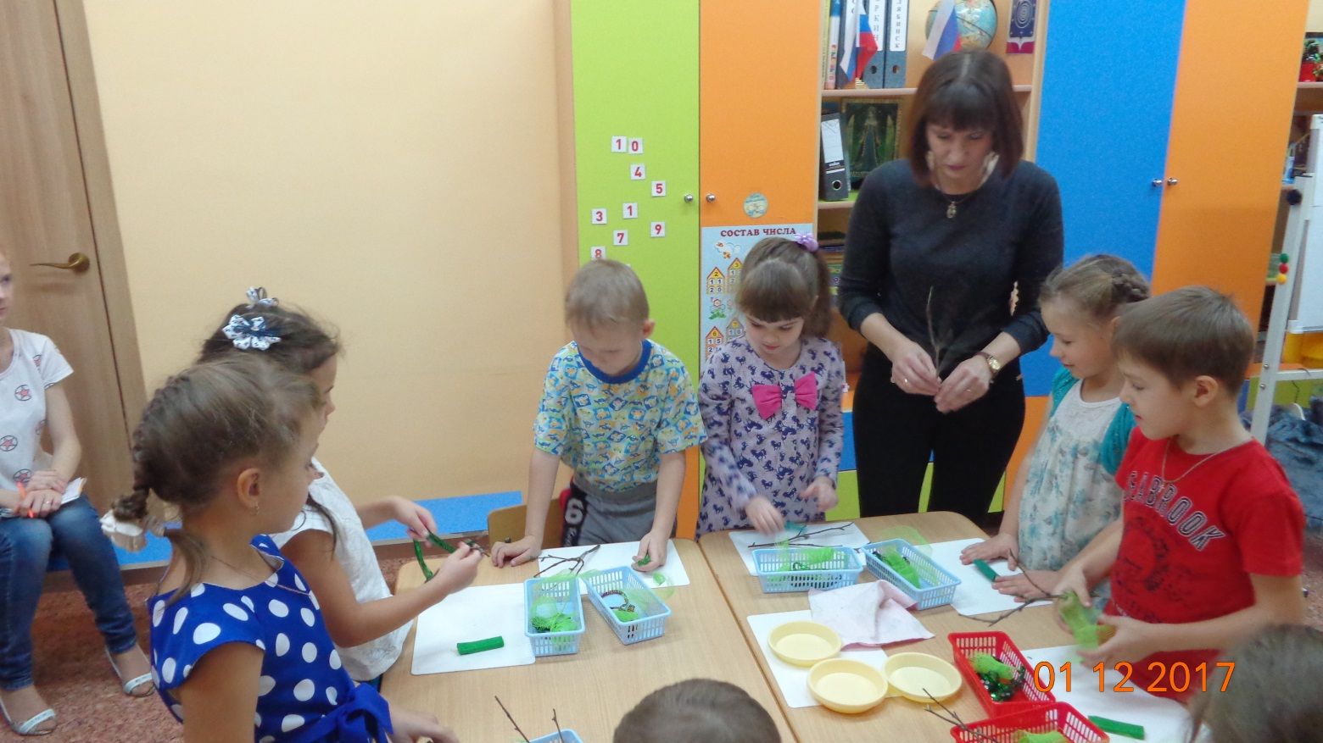
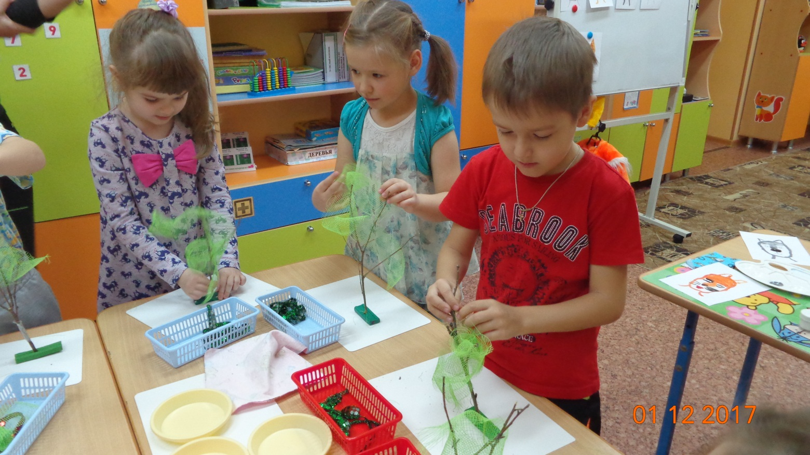
-Получился настоящий дремучий лес! Только вот плохо видно наши декорации… Да и артистам будет не комфортно на сцене, темно… Как быть? Что будем делать? (Ответы детей).
Ответственный за освещение и специальные эффекты в театре - это осветитель или ХУДОЖНИК ПО СВЕТУ, (Показать презентацию «Игра света».) Теперь предлагаю вам стать ОСВЕТИТЕЛЯМИ. (Освещаем с расстояния макет - сцену фонариками. Звучит музыка.)
У нас готова сцена, есть декорации, освещение. Можно начинать репетицию!
Актёры, пройдите в костюмерную.
Диалог ЛИСЫ и ВОЛКА
Мы актёры!
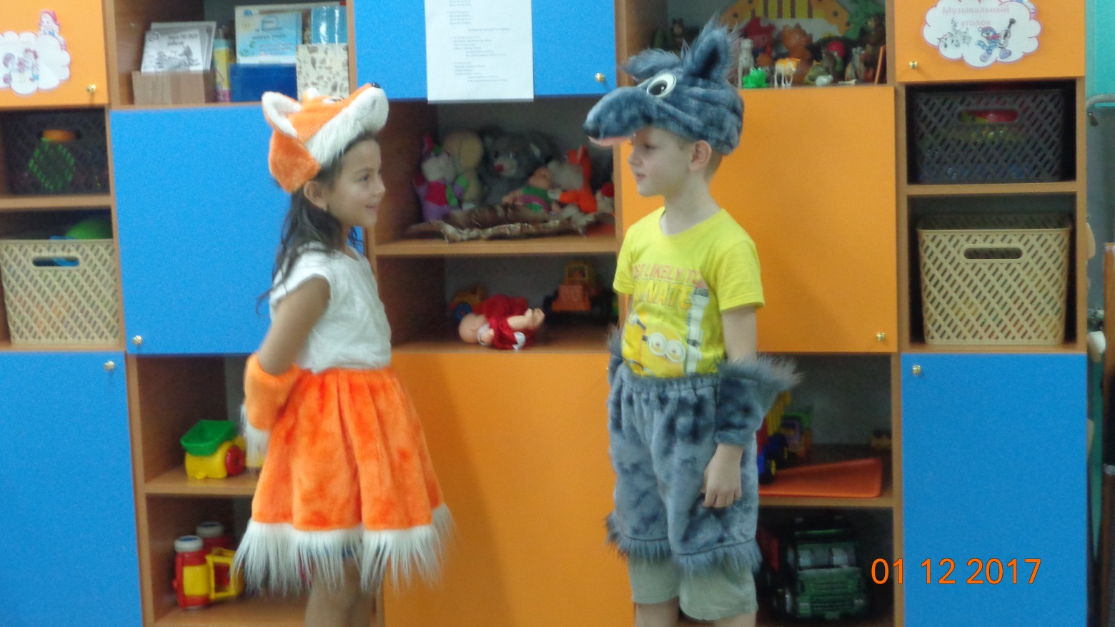
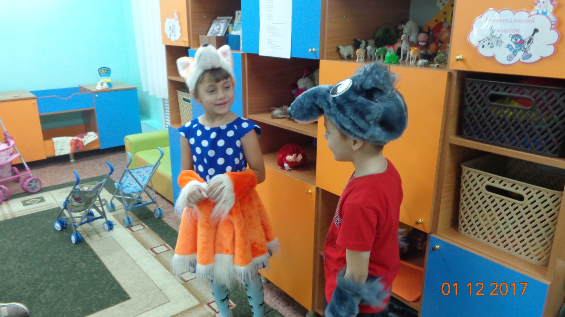
-Ребята, расскажите, кем вы сегодня были.
-Как вы думаете, получились бы из наших ребят настоящие лиса и волк, если бы в театре не было режиссёра, гримёра, костюмера, осветителя?
-Правильно, все профессии в театре важны и необходимы! Только тогда получится хороший спектакль, доставляющий удовольствие и радость зрителям.

Примечание. Родители воспитанников, изображенных на фото, дали согласия на размещение персональных данных (фотографий).

